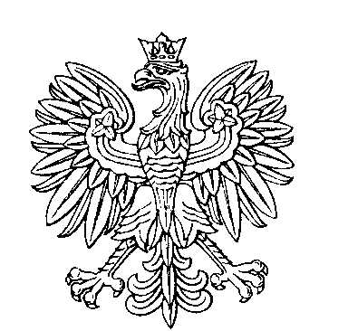

OBWODOWA KOMISJA WYBORCZA NR 1
w gminie Głogów

SKŁAD KOMISJI:
Przewodniczący Alicja Krystyna Grzesińska-Świętek

Zastępca Przewodniczącego Elżbieta Ewa Grochala

CZŁONKOWIE:
Wiktoria Buda  Aneta Katarzyna Hawrot  Marta Magdalena Szałapska  Mariusz Zieliński | Barbara Czerniatyńska  Bożena Kazimiera Marciniak  Elwira Wojtyła

OBWODOWA KOMISJA WYBORCZA NR 2
w gminie Głogów

SKŁAD KOMISJI:
Przewodniczący Agnieszka Biegas

Zastępca Przewodniczącego Maria Kazimierczak-Jankowska

CZŁONKOWIE:
Julianna Halina Jałowiecka-Kuras  Anna Maria Kuczak  Łukasz Adam Przybylski | Monika Anna Karbownik  Anna Alicja Patoła  Alicja Grażyna Sikora

OBWODOWA KOMISJA WYBORCZA NR 3
w gminie Głogów

SKŁAD KOMISJI:
Przewodniczący Stanisław Maciej Wardecki

Zastępca Przewodniczącego Marcel Zborowski

CZŁONKOWIE:
Ewa Dorota Cypryjańska  Paweł Gołdon  Marta Łakomiec  Czesława Ratajczak-Puchalska  Bartosz Krzysztof Zamkowski | Marek Gerula  Magdalena Anna Kiemona  Ewa Zuzanna Pruska  Iwona Rudowicz

OBWODOWA KOMISJA WYBORCZA NR 4
w gminie Głogów

SKŁAD KOMISJI:
Przewodniczący Jolanta Mikołajczak

Zastępca Przewodniczącego Magdalena Kruszczyńska

CZŁONKOWIE:
Magdalena Gabriela Brzeskot-Stolarz  Monika Kazimierczak  Renata Kovarova  Katarzyna Monika Kuczera | Krystyna Grzegorek  Mikołaj Kotlarek  Aleksandra Kinga Kuczera

